Випускний бал у дитячому садку – це завжди важлива подія, яка стає невід’ємною частиною життя дошкільнят та їхніх батьків. Дітям доводиться розлучатися з хорошими друзями та добрими й улюбленими вихователями. Та це не день для смутку, а велика подія, бо випуск – це маленька сходинка до нового життя. І тому випускне свято завжди особливе.

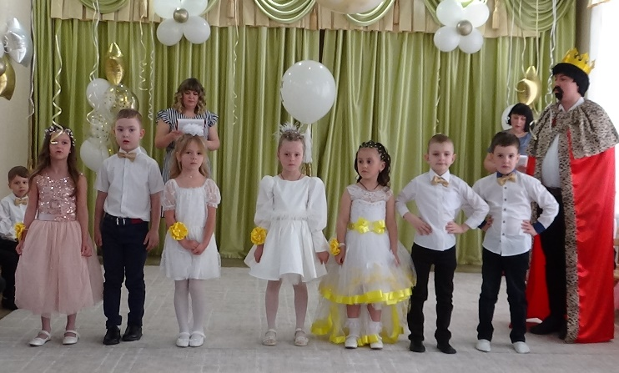

18-19 травня «Берізка» проводжала до школи своїх маленьких випускників.
Під час свят діти показали присутнім віртуозне виконання пісень, віршів, танців та пообіцяли ніколи не забувати своїх вихователів та друзів. Багато теплих слів було сказано в цей день на адресу випускників та їхніх батьків, адміністрації та усіх працівників закладу, бо саме завдяки спільним зусиллям ми маємо щирих, розумних, а найголовніше здорових дітей, дітей зі своїми мріями й уподобаннями.

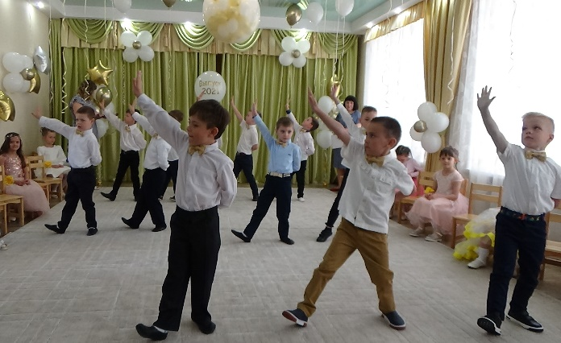

Не так давно батьки привели діток до садочка, довірили педагогічному колективу найцінніший скарб – свою малечу. Минуло кілька років... І ось він результат – вже дорослі, розумні, творчі, виховані громадяни, наше майбутнє!
Вихователі, котрі випустили із затишного гніздечка в широкий світ чергових своїх пташенят, були схвильовані як ніколи, бо в кожного з дітей вкладена частинка їх власної душі.

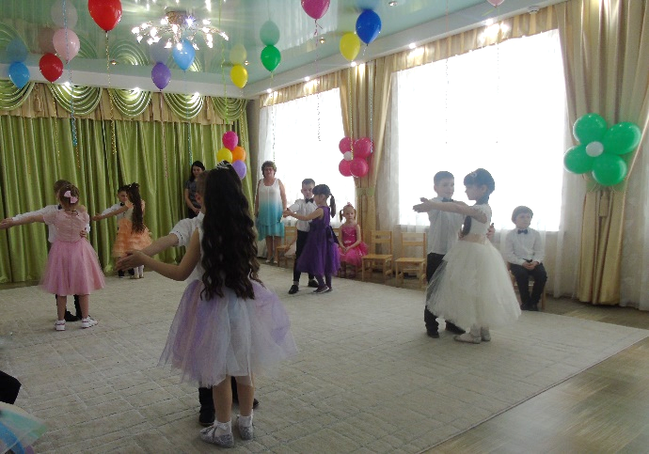

Випускні бали пройшли цікаво і весело. Яскраве підтвердження того – бурхливі емоції всіх його учасників. Сподіваємося, що незабутнє враження від свята залишиться у випускників на все життя!
Щиро бажаємо випускникам бути здоровими, успішними, завзятими, наполегливими в досягненні своїх найзаповітніших мрій та сподівань. А батькам зичимо терпіння й розуміння. Також щиро вітаємо працівників закладів дошкільної освіти із ще одним випуском. Здоров’я вам усім, успіхів та мирного неба.

